高雄市苓雅區中正國民小學101學年度第二學期
（六）年級（綜合活動）學習領域課程計畫
教材來源 |  | 南一版第12冊+自編 |  | 教學節數 | 每週（3）節 學期共（49）節
設 計 者 |  | 六年級教學團隊 |  | 教學者 | 六年級教學團隊
學期  學習目標 |  |  | - 能藉由兩性合作的腦力激盪，了解兩性都喜歡的相處方式。  - 能實際表現增進兩性良性溝通的方法。  - 能解決同儕團體對自己造成的困擾。  - 能提出解決同儕團體之經驗分享。  - 能透過多元方式來探索和體會各種生命的感動現象。  - 能探索並說出在家庭、學校和社區中，自我的新角色與任務。  - 能省思並提出自我的新角色與任務的想法與做法。  - 能描述可能的角色衝突與調適情形，再省思自我生命的意義與價值。  - 從校園巡禮活動中，回憶校園中難忘的事物與場所。  - 了解學習的歷程，並能珍惜自我成長的結果。  - 能善用多元思考，發揮創意並繼續發展自我的能力與專長。  - 能分享畢業的祝福，並展現維持友誼的策略。  - 了解學校安排畢業典禮的內容，參與並做好準備事項。  - 能在參與活動的過程中，體驗儀式的意義。
融入重大議題之能力指標 |  |  | 【性別平等教育】  1-3-7去除性別刻板的情緒表達，謀求合宜的問題解決方式。  2-3-1認識青春期兩性的發展與保健。  2-3-2學習兩性間的互動與合作。  2-3-3了解性別刻板化印象對兩性生涯規畫的影響。  2-3-5學習兩性團隊合作，積極參與活動。  2-3-6關懷受到性別歧視或性侵害的同儕。  2-3-7設計兩性合作的組織與活動。  3-3-3破壞家庭、學校與社會中的性別歧視，及其造成的傷害。  3-3-5批判並分析資訊媒體中性別迷思概念。  【資訊教育】  3-3-6能針對日常問題提出可行的解決方法。  【生涯發展教育】  1-2-1認識有關自我的觀念。
起訖週次 | 能力指標 |  |  |  |  | 單元名稱 | 節數 | 評量方式 | 備註
一  0215-  0216 | 1-3-2尊重與關懷不同族群。  2-3-3規畫改善自己的生活所需要的  策略與行動。 |  |  |  |  | 一、閃亮的青春  1.青春你和我  (1) | 1 | 口試  實作 | 【性別平等教育】  1-3-7  2-3-5
二  0217-  0223 | 1-3-2尊重與關懷不同族群。  2-3-3規畫改善自己的生活所需要的  策略與行動。 |  |  |  |  | 一、閃亮的青春  1.青春你和我  (3)  【融入家庭暴力防制教育】【3】 | 3 | 實作  作業 | 【性別平等教育】  1-3-7  2-3-5
三  0224-  0302 | 1-3-2尊重與關懷不同族群。  2-3-3規畫改善自己的生活所需要的  策略與行動。 |  |  |  |  | 一、閃亮的青春  2.讓青春飛揚  (2) | 2 | 實作  作業 | 【性別平等教育】  2-3-1  2-3-2
四  0303-  0309 | 1-3-2尊重與關懷不同族群。  2-3-3規畫改善自己的生活所需要的  策略與行動。 |  |  |  |  | 一、閃亮的青春  2.讓青春飛揚  (3)  【融入家政實習】【3】 | 3 | 實作  作業 | 【性別平等教育】  2-3-1  2-3-2
五  0310-  0316 | 1-3-1欣賞並接納他人。  1-3-3在日常生活中，持續發展自己的  興趣與專長。  3-3-4認識不同的文化，並分享自己對  多元文化的體驗。 |  |  |  |  | 二、展翅待高飛  1.回顧與展望  (3)  【融入家政實習】【3】 | 3 | 實作  作業  學生自評 | 【生涯發展教育】  1-2-1
六  0317-  0323 | 1-3-3在日常生活中，持續發展自己的  興趣與專長。  2-3-3規畫改善自己的生活所需要的  策略與行動。 |  |  |  |  | 二、展翅待高飛  1.回顧與展望  (3)  【融入家政實習】【3】 | 3 | 口試  作業  學生自評 | 【資訊教育】  3-3-6
七  0324-  0330 | 1-3-3在日常生活中，持續發展自己的  興趣與專長。  2-3-3規畫改善自己的生活所需要的  策略與行動。 |  |  |  |  | 二、展翅待高飛  1.回顧與展望  (3)  【融入家政實習】【3】 | 3 | 作業  學生自評 | 【資訊教育】  3-3-6
八  0331-  0406 | 1-3-6了解自己與家庭、社區環境的關  係，並能說出自己的角色。  2-3-3規畫改善自己的生活所需要的  策略與行動。 |  |  |  |  | 二、展翅待高飛  2.感恩與祝福  (2)  【融入性別平等教育】【2】 | 2 | 作業  學生自評 | 【性別平等教育】  2-3-3  3-3-5
九  0407-  0413 | 1-3-6了解自己與家庭、社區環境的關  係，並能說出自己的角色。  2-3-3規畫改善自己的生活所需要的  策略與行動。 |  |  |  |  | 二、展翅待高飛  2.感恩與祝福  (3)  【融入性侵害防治教育】【3】 | 3 | 實作  作業 | 【性別平等教育】  2-3-3  3-3-5
十  0414-  0420 | 1-3-6了解自己與家庭、社區環境的關  係，並能說出自己的角色。  2-3-3規畫改善自己的生活所需要的  策略與行動。 |  |  |  |  | 三、成長的路上  1.在家中成長  (3)  【融入性別平等教育】【2】 | 3 | 實作  作業  學生自評 | 【性別平等教育】  2-3-7  3-3-3
十一  0421-  0427 | 1-3-6了解自己與家庭、社區環境的關  係，並能說出自己的角色。  2-3-3規畫改善自己的生活所需要的  策略與行動。 |  |  |  |  | 三、成長的路上  1.在家中成長  (3) | 3 | 口試  實作  作業 | 【性別平等教育】  2-3-7  3-3-3
十二  0428-  0504 | 1-3-6了解自己與家庭、社區環境的關  係，並能說出自己的角色。  2-3-3規畫改善自己的生活所需要的  策略與行動。 |  |  |  |  | 三、成長的路上  2.為社區服務  (3) | 3 | 口試  實作  作業 | 【性別平等教育】  2-3-6
十三  0505-  0511 | 1-3-7能統整長期學習成就，了解自我  能力、專長與特質，及繼續學習發展方法。  3-3-1認識參與團體自治活動應具備  的知能，並評估自己的能力。 |  |  |  |  | 三、成長的路上  2.為社區服務  (3)  【融入性別平等教育】【2】 | 3 | 口試  實作  作業 | 【性別平等教育】  2-3-6
十四  0512-  0518 | 1-3-7能統整長期學習成就，了解自我  能力、專長與特質，及繼續學習發展方法。  3-3-1認識參與團體自治活動應具備  的知能，並評估自己的能力。 |  |  |  |  | 四、我們這一群  1.同好有特色  (3) | 3 | 實作  作業 | 【生涯發展教育】  1-2-1
十五  0519-  0525 | 1-3-8透過不同活動或方式，試探異己  的興趣能力，並適應不同的環境，繼續發展自我的興趣能力。  3-3-1認識參與團體自治活動應具備  的知能，並評估自己的能力。 |  |  |  |  | 四、我們這一群  1.同好有特色  (3) | 3 | 口試  實作  作業 | 【生涯發展教育】  1-2-1
十六  0526-  0601 | 1-3-4舉例說明社會中的各種文化活  動，並分享自己參與這類活動的體驗。  3-3-4認識不同的文化，並分享自己對  多元文化的體驗。  2-3-4認識學校及社會中，各項儀式或活動的意義，主動參與規畫活動，了解所需的策略與行動。  2-3-5體認畢業的生涯意義，並能規畫改善未來自己生活的策略與方式，了解所需的策略與行動。  3-3-6認識參與同儕團體應具備的人際溝通及活動知能，並展現自我社會參與能力。 |  |  |  |  | 四、我們這一群  2.展現新活力  (3) | 3 | 口試  作業 | 【性別平等教育】  2-3-6
十七  0602-  0608 | 1-3-4舉例說明社會中的各種文化活  動，並分享自己參與這類活動的體驗。  3-3-4認識不同的文化，並分享自己對  多元文化的體驗。  2-3-4認識學校及社會中，各項儀式或活動的意義，主動參與規畫活動，了解所需的策略與行動。  2-3-5體認畢業的生涯意義，並能規畫改善未來自己生活的策略與方式，了解所需的策略與行動。  3-3-6認識參與同儕團體應具備的人際溝通及活動知能，並展現自我社會參與能力。 |  |  |  |  | 綜合活動自編(3) | 3 | 口試  作業 | 【性別平等教育】  2-3-6
十八  0609-  0615 |  |  |  |  |  | 總複習  (2) | 2
十九
0616-
0622
二十
0623-
0628
說明：
1.「教材來源」請註明教科書版本或自編教材。
2.「備註欄」請配合各單元名稱，列出可融入教學之重大議題「能力指標序號」，暨是否為「自編」單元。

高雄市苓雅區中正國民小學101學年度第二學期
（六）年級（綜合）學習領域課程計畫
(綜合自編—可以溫柔也可以勇敢)
教材來源 | 自編 |  | 教學節數： 自編(3)節
設計者 | 六年級全體教師 |  | 教學者 | 六年級全體教師
學期  學習目標 | 1能指出印象中分別屬於男生與女生的特質。  2能說出將來想從事的職業。  3能知道多數的職業皆有男女性投入。  4能了解需同時兼具男女性的好特質，才能勝任每一份職業。  能將（第4點）融入於現階段的生活與學習中。
融入重大議題之能力指標 | 【性別平等教育】  1-3-1知悉自己的生涯發展可以突破性別的限制。  1-3-2瞭解兩性生涯發展歷程的異同。  2-3-10分析各類問題與性別角色的關係。  2-3-3瞭解性別刻板化印象對兩性生涯規畫的影響。  3-3-2瞭解傳統性別角色的限制。
週次  日期 | 能力指標 | 單元名稱 |  |  | 節數 | 評量方式 | 備註
十七  0602-  0608 | 1-3-1欣賞並接納他人。  1-3-2尊重與關懷  不同的族群。 | 可以溫柔也可以勇敢 |  |  | 3 | 報告  作業  實踐 | 【性別平等教育】  1-3-1  1-3-2  2-3-10  2-3-3  3-3-2


年 班 號
姓名
可以溫柔也可以勇敢


♂.男生有哪些好的人格特質？

♂.女生有哪些好的人格特質？

.男、女生有哪些共有的好特質？

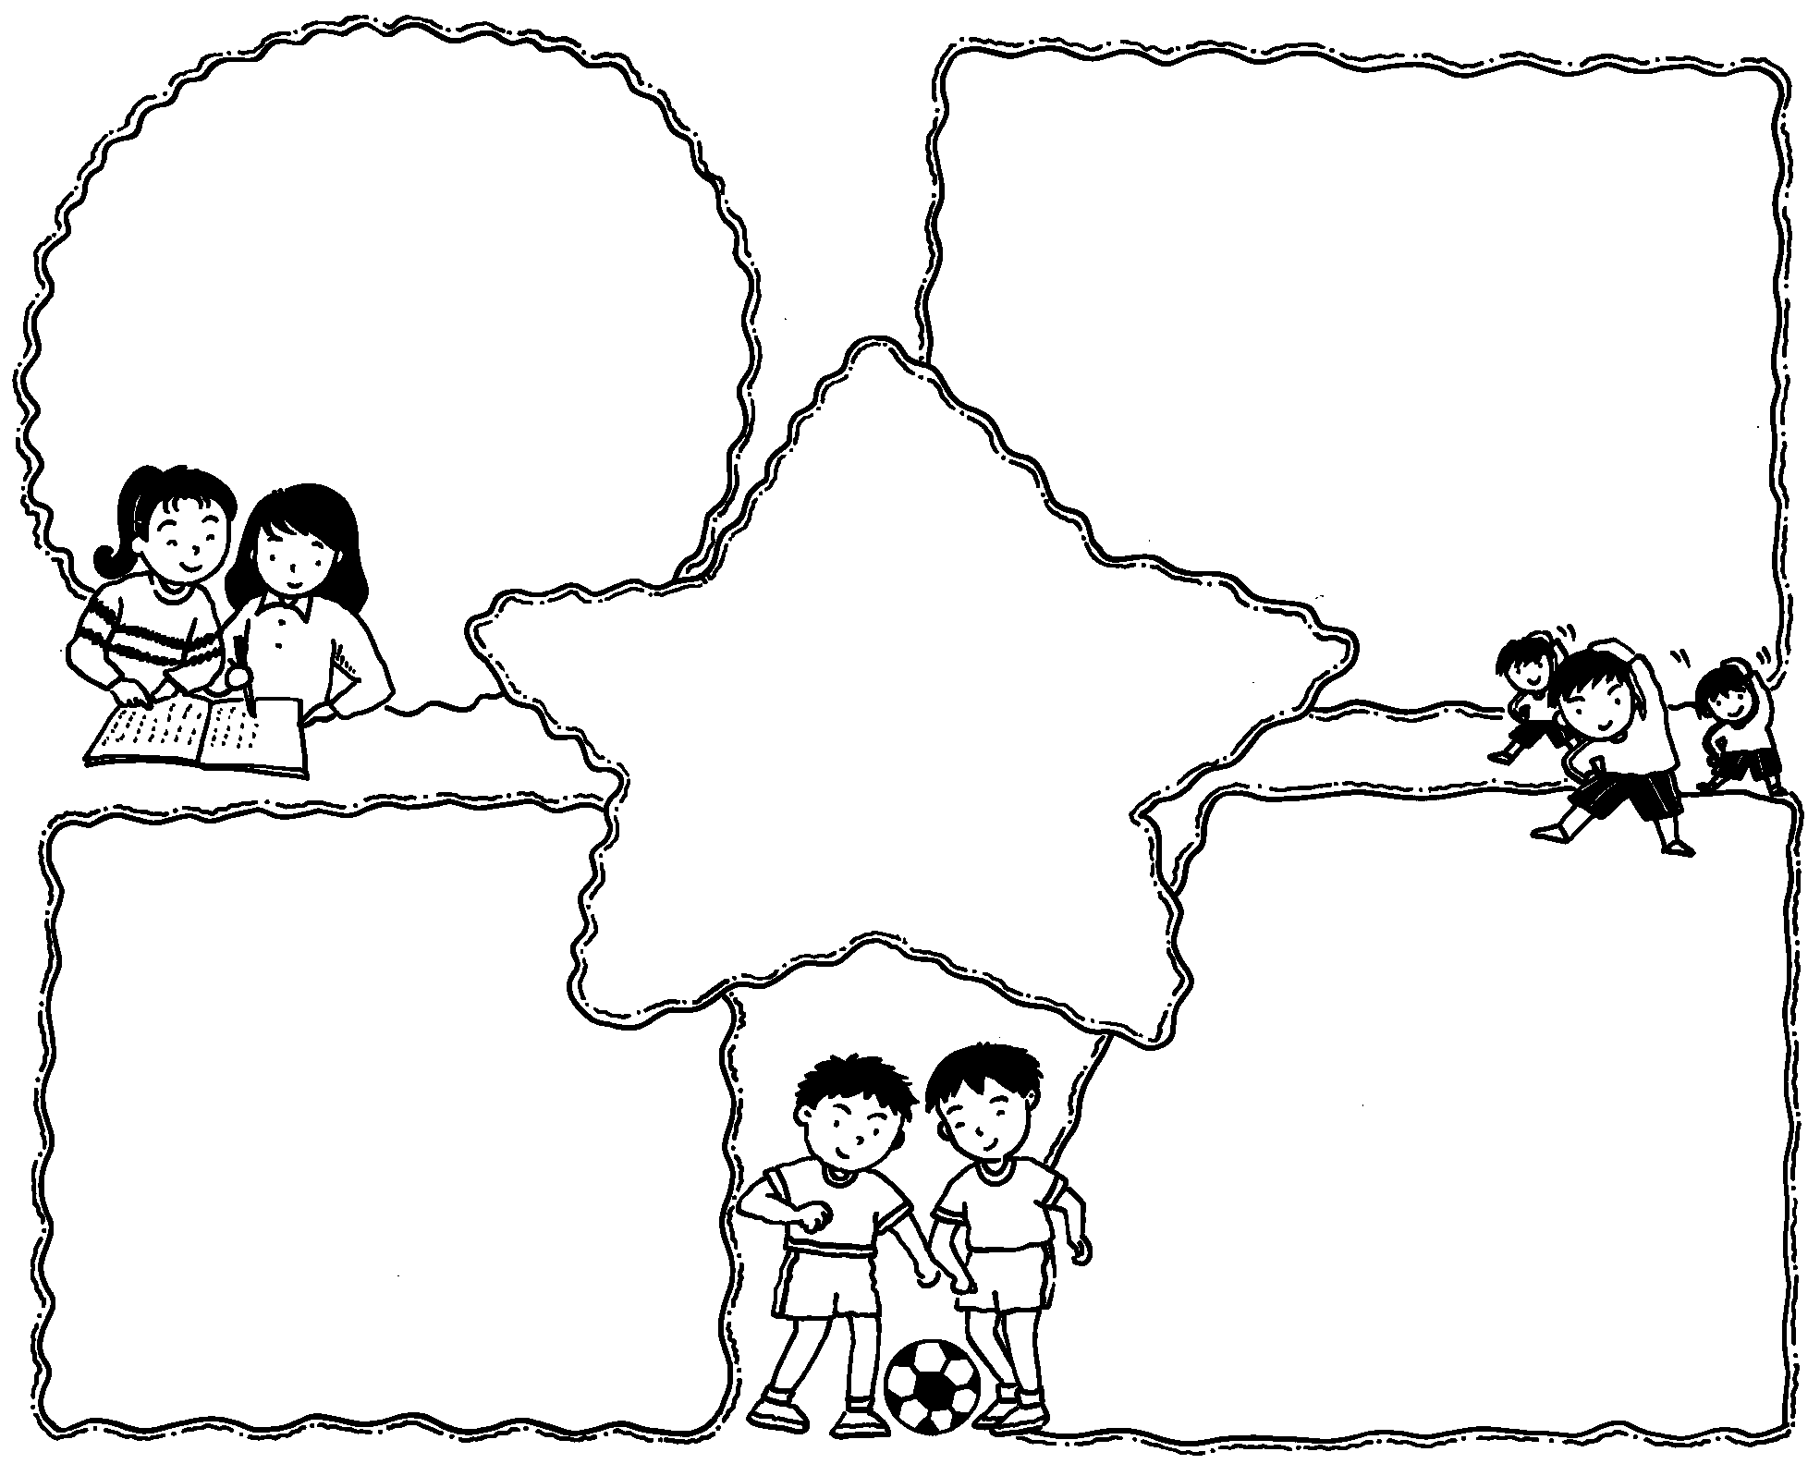
我將來想從事什麼職業？為什麼？

你可以想像一下工作的內容嗎？

我自己擁有哪些 特 質，符合這個職業所需？

咦？總覺得少了些什麼…趕
快用聰明的腦袋瓜想想…對
啦！在異性身上也有很多
會讓你在這個行業更出色的
好特質哦！非常值得學習。想想看，有哪些符合？

有了這些
『法寶』，你
想，你會成為怎麼
樣的一個 (職業名)呢？

